это является «благодатной почвой», на которой взойдут добрые всходы – крепкие, здоровые, любящие физкультуру дети.

3.Чаще участвуйте в физкультурно-спортивных мероприятиях, проводимых в детском саду. Дети радуются присутствию взрослых и гордятся своими родителями. Спортивные праздники, в которых соревнуются семейные команды, сплачивают семью, приносят много радости и запоминаются взрослым и детям надолго.

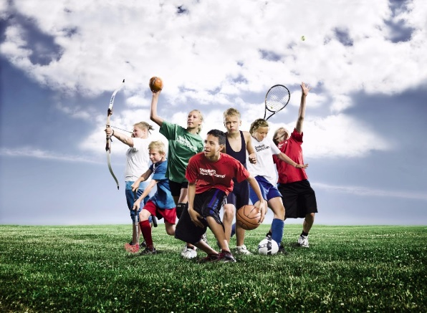

Наши контакты:

e-mail: mu005@list.ru
vk.com/centr_nadezhda
facebook.com/centrnadezhdaostrov
www.центрсемьинадежда.рф
Instagram.com/cent_nadezhda.krsk

Двери нашего Центра открыты для Вас и Ваших детей
с 9.00 до 18.00
(перерыв с 13.00-14.00)
с пн-пт
по адресу:
ул Железнодорожников, д.30


201-65-05
221-61-27

КГБУ СО
«Центр социальной помощи семье и детям «Надежда»
Движение – Жизнь!



2021 г.
Движение – это жизнь! Физическая активность – это обязательное условие нормального функционирования организма человека. Недостаток движения также опасен для человека, как и недостаток витаминов, минеральных веществ, кислорода и т.п.
«Если хочешь быть красивым — бегай, если хочешь быть здоровым — бегай, если хочешь быть сильным — бегай» — так говорили древние греки.
Правильный, естественный бег состоит из трёх фаз:
- поза бегуна (пятка одной ноги подтянута к ягодице, колено опорной ноги немного согнуто);

- падение;

- подтягивание ноги к тазу.

Обратите внимание:
Центр тяжести – в бёдрах, спина ровная, колени немного согнуты, взгляд – вперёд, а не вниз. При “подтягивании” пятка идёт к ягодице, а приземление происходит без дополнительного усилия: нога сама падает на землю ровно под тазом.
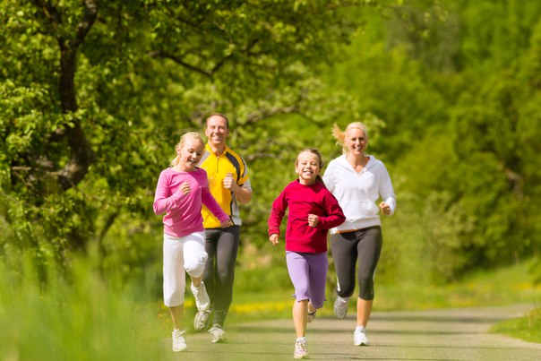

Когда лучше бегать: утром или вечером
С точки зрения эффективности тренировок время суток не сильно влияет на результат. Скорее, это вопрос личных предпочтений. Бегать утром лучше не сразу после пробуждения, а дать организму “проснуться”. К тому же любые скоростные тренировки следует делать не на голодный желудок, а вот спокойные кроссы будут более эффективны для жиросжигания как раз натощак.
Вечером не следует делать сложные тренировки непосредственно перед сном, так как заснуть после них будет сложно. При этом проветрить голову после сложного рабочего дня – отличный способ психологической разгрузки.
Рекомендации родителям:
1.Дети должны выполнять утреннюю зарядку, также приветствуется проведение физкультминуток в школе, во время перемен, или прямо на уроке. Это форма двигательной активности на 1-3 минуты, к которой учитель прибегает для активизации детей. На физкультминутках обычно используют: наклоны головы в стороны, вращения головой, плечами по/против часовой стрелки; потягивания; наклоны, поворот корпуса, подъемы на носки; приседания; прыжки и ходьба на месте; поднятие ног и рук вверх. Те же самые упражнения можно выполнять в качестве утренней зарядки, для заряда энергии на учебный день.
2.С малых лет приучайте ребёнка беречь здоровье, относиться к нагрузкам разумно, не травмироваться. На этом этапе очень важен пример взрослых, поэтому хорошим решением будет проведение совместных занятий. Совместные походы на природу, игры в дворовой футбол, семейная велосипедная прогулка, салки, волейбол, упражнения на турнике станут отличным времяпровождением для ребёнка и его родителей. Если взрослые ведут здоровый образ жизни, регулярно вместе с детьми выполняют физические упражнения, участвуют в играх на свежем воздухе, подвижны и легки на подъём -

